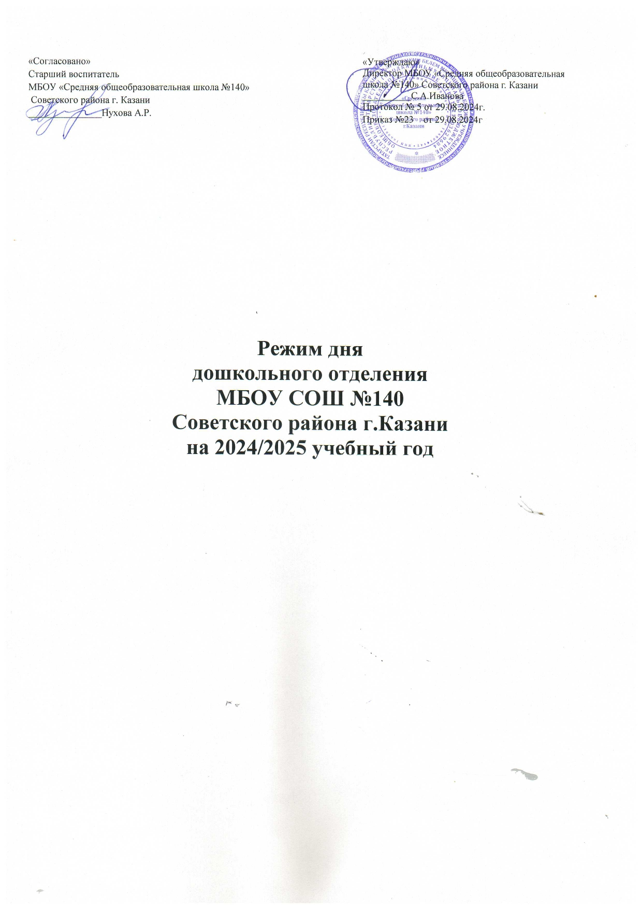

Режим дня в первой младшей группе №3
на 2024 – 2025 уч.год
с 10,5- часовым пребыванием детей (холодный период)

 | понедельник | вторник | среда | четверг | пятница
Прием детей на воздухе, игры, совместная и самостоятельная деятельность | 7.30-8.00 | 7.30-8.00 | 7.30-8.00 | 7.30-8.00 | 7.30-8.00
Утренняя гимнастика | 8.00-8.05 | 8.00-8.05 | 8.00-8.05 | 8.00-8.05 | 8.00-8.05
Игры, совместная и самостоятельная деятельность, подготовка к завтраку, завтрак | 8.05-8.45 | 8.05-8.45 | 8.05-8.45 | 8.05-8.45 | 8.05-8.45
Подготовка к занятиям  Занятия | 8.45-9.00  9.00-9.10  9.10-9.20  9.30-9.40 | 8.45-9.00  9.00-9.10  9.10-9.20  9.30-9.40 | 8.45-9.00  9.00-9.10  9.10-9.20  9.35-9.45 | 8.45-9.00  9.00-9.10  9.10-9.20  9.35-9.45 | 8.45-9.00  9.00-9.10  9.10-9.20  9.30-9.40
Игры, совместная и самостоятельная деятельность | 9.40-9.50 | 9.40-9.50 | 9.40-9.50 | 9.40-9.50 | 9.40-9.50
Второй завтрак | 9.50-10.00 | 9.50-10.00 | 9.50-10.00 | 9.50-10.00 | 9.50-10.00
Подготовка к прогулке, прогулка, возвращение с прогулки | 10.00 – 11.30 | 10.00 – 11.30 | 10.00 – 11.30 | 10.00 – 11.30 | 10.00 – 11.30
Подготовка к обеду, обед | 11.30-12.00 | 11.30-12.00 | 11.30-12.00 | 11.30-12.00 | 11.30-12.00
Подготовка ко сну, дневной сон | 12.00-15.00 | 12.00-15.00 | 12.00-15.00 | 12.00-15.00 | 12.00-15.00
Постепенный подъем, воздушные процедуры, игры,совместная и самостоятельная деятельность | 15.00-16.00 | 15.00-16.00 | 15.00-16.00 | 15.00-16.00 | 15.00-16.00
Подготовка к полднику. Полдник | 16.00-16.30 | 16.00-16.30 | 16.00-16.30 | 16.00-16.30 | 16.00-16.30
Игры, совместная самостоятельная деятельность, вечерняя прогулка, уход домой | 16.30-18.00 | 16.30-18.00 | 16.30-18.00 | 16.30-18.00 | 16.30-18.00

*** Игры,совместная и самостоятельная деятельность ( при ненастной погоде с 10.00 до 12.00)

Режим дня в младше-средней группе №4
на 2024 – 2025 уч.год
с 10,5- часовым пребыванием детей (холодный период)

 | понедельник | вторник | среда | четверг | пятница
Прием детей на воздухе, игры, совместная и самостоятельная деятельность | 7.30-8.00 | 7.30-8.00 | 7.30-8.00 | 7.30-8.00 | 7.30-8.00
Утренняя гимнастика | 8.00-8.06 | 8.00-8.06 | 8.00-8.06 | 8.00-8.06 | 8.00-8.06
Игры, совместная и самостоятельная деятельность, подготовка к завтраку, завтрак | 8.06-8.45 | 8.06-8.45 | 8.06-8.45 | 8.06-8.45  8.45-9.00 игры | 8.06-8.45
Занятия | 8.45-9.35 | 8.45-9.35 | 8.45-9.35 | 9.05-10.00 | 8.45-9.35
Игры, совместная и самостоятельная деятельность, | 9.35-9.50 | 9.35-9.50 | 9.35-9.50 |  | 9.35-9.50
Второй завтрак | 9.50-10.00 | 9.50-10.00 | 9.50-10.00 | 10.00-10.10 | 9.50-10.00
Подготовка к прогулке, прогулка, возвращение с прогулки | 10.00 – 12.00 | 10.00 – 12.00 | 10.10 – 12.00 | 10.10 – 12.00 | 10.00 – 12.00
Подготовка к обеду, обед | 12.00-12.30 | 12.00-12.30 | 12.00-12.30 | 12.00-12.30 | 12.00-12.30
Подготовка ко сну, дневной сон | 12.30-15.00 | 12.30-15.00 | 12.30-15.00 | 12.30-15.00 | 12.30-15.00
Постепенный подъем, воздушные процедуры, игры,совместная и самостоятельная деятельность, занятия | 15.00-16.00 | 15.00-16.00 | 15.00-16.00 | 15.00-16.00 | 15.00-16.00
Подготовка к полднику. Полдник. | 16.00-16.30 | 16.00-16.30 | 16.00-16.30 | 16.00-16.30 | 16.00-16.30
Игры, совместная самостоятельная деятельность, вечерняя прогулка, уход домой | 16.30-18.00 | 16.30-18.00 | 16.30-18.00 | 16.30-18.00 | 16.30-18.00

*** Игры,совместная и самостоятельная деятельность ( при ненастной погоде с 10.00 до 12.00)

Режим дня в старшей группе №1
на 2024 – 2025 уч.год
с 10,5- часовым пребыванием детей ( холодный период)

 | понедельник | вторник | среда | четверг | пятница
Прием детей на воздухе, игры, самостоятельная деятельность | 7.30-8.06 | 7.30-8.06 | 7.30-8.06 | 7.30-8.06 | 7.30-8.06
Утренняя гимнастика | 8.06-8.15 | 8.06-8.15 | 8.06-8.15 | 8.06-8.15 | 8.06-8.15
Игры, совместная и самостоятельная деятельность, подготовка к завтраку, завтрак | 8.15-8.45 | 8.15-8.45  8.45-9.10 игры | 8.15-8.45 | 8.15-8.45 | 8.15-8.45
Занятия | 8.45-9.45 | 9.10-10.05 | 8.45-10.05 | 8.45-9.45 | 8.45-9.45
Второй завтрак | 9.45-9.55 | 10.05-10.15 | 10.05-10.15 | 9.45-9.55 | 9.45-9.55
Подготовка к прогулке, прогулка, возвращение с прогулки | 9.55-12.00 | 10.15-12.00 | 10.05-12.00 | 9.55-12.00 | 9.55-12.00
Подготовка к обеду, обед | 12.00-12.30 | 12.00-12.30 | 12.00-12.30 | 12.00-12.30 | 12.00-12.30
Подготовка ко сну, дневной сон | 12.30-15.00 | 12.30-15.00 | 12.30-15.00 | 12.30-15.00 | 12.30-15.00
Постепенный подъем, воздушные процедуры, игры,совместная и самостоятельная деятельность, занятия | 15.00-16.00 | 15.00-16.00 | 15.00-16.00 | 15.00-16.00 | 15.00-16.00
Подготовка к полднику. Полдник. | 16.00-16.25 | 16.00-16.25 | 16.00-16.25 | 16.00-16.25 | 16.00-16.25
Игры, совместная и самостоятельная деятельность, чтение художественной литературы, вечерняя прогулка, уход домой | 16.25-18.00 | 16.25-18.00 | 16.25-18.00 | 16.25-18.00 | 16.25-18.00

*** Игры,совместная и самостоятельная деятельность ( при ненастной погоде с 9.55 до 12.00

Режим дня в подготовительной группе №2
на 2024-2025 учебный год
с 10,5- часовым пребыванием детей (холодный период)

 | понедельник | вторник | среда | четверг | пятница
Прием детей на воздухе, игры, самостоятельная деятельность | 7.30-8.15 | 7.30-8.15 | 7.30-8.15 | 7.30-8.15 | 7.30-8.15
Утренняя гимнастика | 8.15-8.22 | 8.15-8.22 | 8.15-8.22 | 8.15-8.22 | 8.15-8.22
Подготовка к завтраку, завтрак | 8.22-8.45 | 8.22-8.45 | 8.22-8.45  8.45-9.00 игры | 8.22-8.45 | 8.22-8.45
Занятия | 8.45-9.50 | 8.45-9.55 | 9.00-10.10 | 8.45-9.55 | 8.45-9.55
Второй завтрак | 9.50-10.00 | 9.55-10.05 | 10.10-10.15 | 9.55-10.05 | 9.55-10.05
Подготовка к прогулке, прогулка, возвращение с прогулки | 10.00 – 12.05 | 10.05-12.05 | 10.10 – 12.05 | 10.10 – 12.05 | 10.25 – 12.05
Подготовка к обеду, обед | 12.05 -12.30 | 12.05 -12.30 | 12.05 -12.30 | 12.05 -12.30 | 12.05 -12.30
Подготовка ко сну, дневной сон | 12.30-15.00 | 12.30-15.00 | 12.30-15.00 | 12.30-15.00 | 12.30-15.00
Постепенный подъем, воздушные процедуры, игры, совместная и самостоятельная деятельность, занятия | 15.00-16.00 | 15.00-16.00 | 15.00-16.00 | 15.00-16.00 | 15.00-16.00
Подготовка к полднику. Полдник. | 16.00-16.25 | 16.00-16.25 | 16.00-16.25 | 16.00-16.25 | 16.00-16.25
Игры, совместная и самостоятельная деятельность, чтение художественной литературы, вечерняя прогулка, уход домой | 16.25-18.00 | 16.25-18.00 | 16.25 -18.00 | 16.25 -18.00 | 16.25-18.00

*** Игры,совместная и самостоятельная деятельность ( при ненастной погоде с 10.00 до 12.05 )

Режим дня на теплый период
2024-2025 учебный год
с 10,5- часовым пребыванием детей

Режимные моменты | Первая младшая группа | Младше-средняя группа | Старшая  (подготовительная) группа
Прием детей на воздухе, игры, самостоятельная деятельность | 7.30 -8:00 | 7:30 -8:00 | 7:30 – 8:00
Утренняя гимнастика | 8:00 – 8:10 | 8:00 – 8:10 | 8:00 – 8:10
Подготовка к завтраку, завтрак | 8:10 – 8:45 | 8:10 – 8:45 | 8:10 – 8:45
Занятия  (по погодным условиям на свежем воздухе) | 8.45-9.50 | 8.45-9.50 | 8.45-9.50
Второй завтрак | 9.50-10.00 | 9.50-10.00 | 9.50-10.00
Подготовка к прогулке, прогулка. Возвращение с прогулки. Подготовка к обеду. | 10.00 -11.30 | 9.50-12.00 | 9.50-12.00
Обед, подготовка ко сну | 11.30-12.00 | 11.30-12.00 | 11.30-12.00
Дневной сон | 12.00-15.10 | 12.00-15.10 | 12.00-15.10
Постепенный подъем, воздушные процедуры, игры,совместная и самостоятельная деятельность | 15.10-16.00 | 15.10-16.00 | 15.10-16.00
Подготовка к полднику. Полдник. | 16.00-16.30 | 16.00 – 16:30 | 16.00 – 16:30
Игры, совместная и самостоятельная деятельность, вечерняя прогулка, уход домой | 16: 30 –18.00 | 16:30– 18.00 | 16:30 – 18.00

